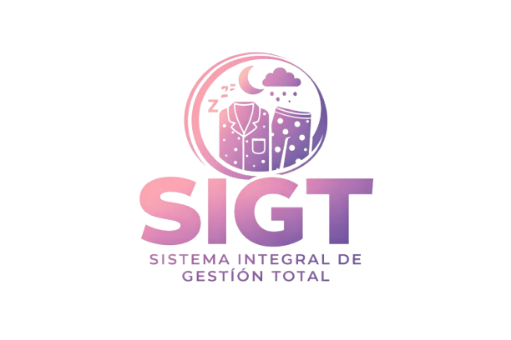

Capacitación Funcional Sistema SIGT
Cuestionario de Evaluación Formativa

Versión: 1.0
Fecha: 12/02/2026

HOJA DE CONTROL

Organismo | Vibra Positiva Pijamas
Proyecto | Sistema Integral de Gestión Total (SIGT)
Entregable | Encuesta de Evaluación de Capacitación SIGT
Autor | Equipo de Desarrollo SIGT
Versión/Edición | 1.0 | Fecha Versión | 12/02/26
Aprobado por |  | Fecha Aprobación
 |  | Nº Total de Páginas | 8

REGISTRO DE CAMBIOS

Versión | Causa del Cambio | Responsable del Cambio | Fecha del Cambio

CONTROL DE DISTRIBUCIÓN

Nombre y Apellidos

Índice
1 DATOS SIGNIFICATIVOS DE LA ACCIÓN FORMATIVA 4
2 CUESTIONARIO DE EVALUACIÓN FORMATIVA 5
2.1 Objetivos y Contenidos 5
2.2 Metodología 6
2.3 Condiciones y Ambiente 6
2.4 Utilidad 7
2.5 Formador 8
2.6 Resumen 9
2.7 Comentarios 9

- DATOS SIGNIFICATIVOS DE LA ACCIÓN FORMATIVA

Nombre del Curso | Capacitación Funcional del Sistema SIGT
Organismo | Vibra Positiva Pijamas
Fecha Inicio |  | Fecha Fin
Lugar | Instalaciones de Vibra Positiva Pijamas

- CUESTIONARIO DE EVALUACIÓN FORMATIVA
Este cuestionario tiene por objetivo obtener las opiniones de los participantes sobre la jornada que acaban de realizar. Por favor, contesta a las siguientes preguntas marcando con una “X” el punto de la escala que mejor refleje tu opinión.
  - Objetivos y Contenidos
1 | Los objetivos del curso se han conseguido | CA | PA | PDA | TD | N/A
2 | El contenido del curso ha satisfecho mis necesidades de formación | CA | PA | PDA | TD | N/A
3 | El nivel de profundidad de los temas ha sido el adecuado | CA | PA | PDA | TD | N/A
4 | La actividad del/la coordinador/a del curso ha sido positiva | CA | PA | PDA | TD | N/A
5 | La duración del curso ha sido adecuada a los objetivos y a los contenidos | CA | PA | PDA | TD | N/A
CA: Completamente de Acuerdo PDA: Parcialmente en desacuerdo
PA: Parcialmente de Acuerdo TD: Totalmente en desacuerdo
  - Metodología
1 | La metodología usada ha sido la más adecuada a los objetivos y los contenidos del curso | CA | PA | PDA | TD | N/A
2 | La metodología ha permitido una participación activa | CA | PA | PDA | TD | N/A
3 | Las prácticas, ejercicios prácticos, supuestos, etc. han sido útiles y suficientes | CA | PA | PDA | TD | N/A
4 | La calidad y cantidad de la documentación han sido idóneas | CA | PA | PDA | TD | N/A
CA: Completamente de Acuerdo PDA: Parcialmente en desacuerdo
PA: Parcialmente de Acuerdo TD: Totalmente en desacuerdo
  - Condiciones y Ambiente
1 | El aula y el mobiliario han sido adecuados | CA | PA | PDA | TD | N/A
2 | El ambiente de aprendizaje ha sido bueno | CA | PA | PDA | TD | N/A
3 | El horario y su distribución han sido adecuados | CA | PA | PDA | TD | N/A
CA: Completamente de Acuerdo PDA: Parcialmente en desacuerdo
PA: Parcialmente de Acuerdo TD: Totalmente en desacuerdo

  - Utilidad
1 | Las enseñanzas recibidas son útiles en mi puesto de trabajo | CA | PA | PDA | TD | N/A
2 | Las enseñanzas recibidas son útiles para mi formación profesional | CA | PA | PDA | TD | N/A
3 | Las enseñanzas recibidas son útiles para mi formación personal | CA | PA | PDA | TD | N/A
CA: Completamente de Acuerdo PDA: Parcialmente en desacuerdo
PA: Parcialmente de Acuerdo TD: Totalmente en desacuerdo
  - Formador

Nombre del profesor: Equipo de Desarrollo SIGT
1 | Tiene grandes conocimientos sobre los contenidos del curso | CA | PA | PDA | TD | N/A
2 | La capacidad de transmisión y claridad de exposición son idóneos | CA | PA | PDA | TD | N/A
3 | Las enseñanzas que ha impartido se adecuan a los contenidos del curso | CA | PA | PDA | TD | N/A
4 | La metodología ha sido adecuada | CA | PA | PDA | TD | N/A

5 | Las prácticas, ejercicios, y supuestos han favorecido el aprendizaje | CA | PA | PDA | TD | N/A
6 | Es ameno/a en sus intervenciones | CA | PA | PDA | TD | N/A
7 | Motiva y despierta el interés en la materia que imparte | CA | PA | PDA | TD | N/A
8 | Fomenta y facilita la participación de los asistentes | CA | PA | PDA | TD | N/A
9 | Es capaz de responder adecuadamente a las cuestiones planteadas | CA | PA | PDA | TD | N/A
CA: Completamente de Acuerdo PDA: Parcialmente en desacuerdo
PA: Parcialmente de Acuerdo TD: Totalmente en desacuerdo
  - Resumen
1 | El curso merece una valoración global de... | Excelente | Bueno | Normal | Deficiente | Pésimo

  - Comentarios
1 | ¿Qué es lo que te ha parecido mejor del curso?
2 | ¿Qué es lo que te ha parecido peor del curso?
3 | ¿Cuáles son los contenidos que en tu opinión faltan en el curso?
4 | ¿Cuáles son los contenidos que en tu opinión sobran en el curso?
5 | ¿Cómo crees que se podría mejorar este curso?
6 | Resume en una frase lo que te ha aportado este curso

